2023

T.C.
Üsküdar Kaymakamlığı
İlçe Milli Eğitim Müdürlüğü
Sabri Artam Vakfı İlkokulu

(SABRİ ARTAM VAKFI İLKOKULU) Brifing Dosyası
İÇİNDEKİLER
Kurum Kimlik Bilgileri 3
Kurumun Genel Özellikleri) 4
Personel Bilgileri 5
Öğretmen Norm Kadro Bilgileri… 5
Kurumda Çalışan Personel Sayısı 6
Öğrenci Bilgileri 6
Şube ve Öğrenci Sayıları… 6
Öğrencilere İlişkin Veriler… 6
Bina ve Arsa Bilgileri 8
Kurumun Sosyal-Sportif Faaliyetleri………………………………………………………………………….11
Kurumun Başarıları ………………………………………………………………………………………………….12
Kurumun Hedefleri……………………………………………………………………………………………………13
Kurumun Sorunları ve Çözüm Önerileri……………………………………………………………………14
Yürütülen Projeler………………………………………………………………….………………………………..15
Teknolojik Düzey……..………………………………………………………………………………………………16
Mali tablo…………………………………………………………………………………………………………………17

1-KURUM KİMLİK BİLGİLERİ
- Kurumun Resmî Adı | SABRİ ARTAM VAKFI İLKOKULU
- Adresi | Cumhuriyet Mahallesi Uzundere Sokak No: 26 Üsküdar/İSTANBUL
- Telefon | 0216 412 11 77
- Belgegeçer(Fax) | -
- E-posta Adresi | sabriartamvakfiilkokulu@gmail.com
- Web Adresi | http://sabriartamio.meb.k12.tr
7. Öğretim Şekli | Tekli
8. Öğretime Başlama Yılı | 1995
9. Kurum Kodu | 736296
10. Yabancı Dili | İngilizce
11. Okul Müdürü | Ahmet DOĞANAY
12. Müdür Başyardımcısı | -
13. Müdür Yardımcısı  13. Müdür Yardımcısı | Hacer ERCAN  Ömer Emre DİŞÇİ

2.KURUMUN GENEL ÖZELLİKLERİ
- OKULUN TARİHÇESİ
Sabri Artam Vakfı İlköğretim Okulu olarak, Sabri Artam Vakfı’nın kurucusu olan iş adamı Sabri ARTAM tarafından, Üsküdar ilçesi, Bulgurlu Mahallesinde, 1995 yılında yaptırılmış ve hibe olarak Milli Eğitime devredilmiştir.
1995-1996 Eğitim Öğretim yılında eğitime başlayan okulumuz TİP EĞİTİM OKULU (10403 Y/A₂) projesine göre zemin+3 toplam 4 kat olarak planlanmış, 26 derslikli olarak, Bulgurlu 78 pafta, 45 ada, 69 parselde 2505 m² arsa üzerinde, 750 m² taban alanda inşa edilmiştir.
2005-2006 Eğitim Öğretim yılına kadar tekli eğitim veren okulumuz, öğrenci mevcudunun artması nedeniyle belirtilen tarihten itibaren ikili eğitime geçmiştir.
2007 - 2008 Eğitim Öğretim yılının I. Döneminde güçlendirme çalışmaları nedeniyle Örnek Mahallesinde bulunan İhsan Kurşunoğlu İlköğretim Okuluna taşınmış, bina güçlendirme çalışmalarının tamamlanmasının ardından II. Dönemden itibaren kendi binasında eğitim-öğretim vermeye devam etmiştir.
2013 - 2014 Eğitim Öğretim yılında okul dönüşümleri nedeniyle Sabri Artam İlkokulu olarak hizmet vermeye başlamıştır.
2016-2017 Eğitim Öğretim yılında tekli eğitime geçilmiştir.
2023-2024 Eğitim Öğretim yılında tekli eğitim olarak, 6 şube 1. Sınıf, 6 şube 2. Sınıf, 6 şube 3. Sınıf, 6 şube 4. Sınıf, 1 Özel Eğitim sınıfı ile ikili eğitim veren toplam 4 şube Anasınıfı ile eğitim öğretime devam etmektedir.
- BİNA BİLGİLERİ

BİRİMİN ADI | Sayısı/Özelliği
İl: | İstanbul
İlçe: | Üsküdar
Mahalle/Köy: | Cumhuriyet Mah.
Cadde/Sokak: | Uzundere Sok.
Dış Kapı No: | 26
İç Kapı No: | 1
Yapım Yılı: | 1995
Son Onarım Yılı: | 2008
Deprem Güçlendirme: | 2008
Blok Sayısı: | 1
Kat Adedi: | Zemin+3 Kat
Toplam Oturum Alanı: | 2505
Derslik Sayısı: | 24
Anasınıfı Derslik Sayısı: | 2 Derslik
Özel Eğitim Sınıfı Sayısı: | 1 Hafif Zihinsel Eğitim Sınıfı
Kütüphane(Var/Yok): | Var
Mescit: | Var
Isınma Şekli: | Kalorifer-Doğalgaz
Kamera Sayısı: | 25
Pansiyon(Var/Yok): | Yok
Tasarım ve Beceri Atölyeleri: | Yok
PAFTA: | 78
Ada: | 45
Parsel: | 69
Tapu Alanı: | 2505
Okul Sahası Alanı (Mevcut durum bahçe Dâhil)  Binanın Yüzölçümü  Bahçenin Yüzölçümü | 750 M2  1755 M2
Mülkiyet durumu: | Resmi-Milli Eğitim Bakanlığı
Müdür Odası Sayısı: | 1
Müdür Yardımcısı Odası Sayısı: | 2
Öğretmenler Odası Sayısı: | 1

- ÖĞRETMEN NORM KADRO DURUMU

3. PERSONEL BİLGİLERİ
Sıra No | Branş Adı | Ders Saati | Norm Kadro | Kadrolu | Sözleşmeli | Aylıksız İzinde | Ücretli/ Görevlendirme | TOPLAM | Norm İhtiyaç/ Fazlalık
1 | Okul Müdürü | - | 1 | 1 |  |  |  | 1
2 | Müdür Başyardımcısı | - | - | - |  |  |  | -
3 | Müdür Yardımcısı | 6 | 2 | 2 |  |  |  | 2

- KURUMDA ÇALIŞAN PERSONEL SAYISI
 | Kadrolu | Aylıksız İzinde | Sözleşmeli | Görevlendirme | Ücretli | Hizmet Alımı | Toplam | İhtiyaç
Müdür | 1
Müdür Başyardımcısı
Müdür Yardımcısı | 2
Öğretmen | 30 |  |  |  | 4 |  | 34 | 4(2 sınıf,2 özel eğitim
Hizmetli | 1 |  |  | 1-İlçe MEM’de | 4 | 2 | 6
Memur |  |  |  |  | 1
Sürekli İşçi
Aşçı
Güvenlikçi
Kaloriferci
TOPLAM | 34 |  |  |  | 8 | 2 | 40

4. ÖĞRENCİ BİLGİLERİ

- ŞUBE VE ÖĞRENCİ SAYILARI

SINIFLAR | Anasınıfı | 1.sınıflar | 2.sınıflar | 3.sınıflar | 4.sınıflar | 1.sınıf özel eğitim | 2.sınıf özel eğitim | 3.sınıf özel eğitim | TOPLAM
Şube Sayısı | 4 | 6 | 6 | 6 | 6 | 1 | 1 | 1 | 29
Öğrenci Sayısı | 75 | 156 | 169 | 203 | 178 | 2 | 1 | 4 | 788
- YILLARA GÖRE ÖĞRENCI MEVCUTLARI

Yıllara Göre Öğrenci Mevcutları
2020-2021 |  | 2022-2023 |  | 2023-2024
K | E | K | E | K | E
448 | 464 | 430 | 435 | 398 | 390
912 |  | 865 |  | 788

- GENEL ÖĞRENCİ İSTATİSTİKLERİ

Sınıf Tekrarı Yapan Öğrenci Sayısı | Sürekli Devamsız  Öğrenci Sayısı |  | Özel Rehabilitasyon  Merkezlerine Giden Öğrenci  Sayısı |  | Şartlı Nakit Desteği Alan  Öğrenci Sayısı |  | Burs Alan Öğrenci Sayısı |  | Kaynaştırma-Rehberlik Hizmeti  Alan Öğrenci Sayısı |  | Engelli Öğrenci Sayısı |  | Tasdikname İle Okuldan  Uzaklaştırılan Öğrenci Sayısı |  | Örgün Eğitim Dışına Çıkarılan  Öğrenci Sayısı |  | İşletmelerde Beceri Eğitimi  Alan Öğrenci Sayısı |  | Beceri Eğitimini Okulda Yapan Öğrenci Sayısı |  | Açık Liseye Geçen Öğrenci  Sayısı:
 | K | E | K | E | K | E | K | E | K | E | K | E | K | E | K | E | K | E | K | E | K | E
2 | 13 | 15 | 23 | 29 | 0 | 0 | 0 | 0 | 29 | 35 | 6 | 1 | 0 | 0 | 2 | 1 | 0 | 0 | 0 | 0 | 0 | 0

D. KARŞILAŞTIRMALI ÖĞRETMEN/ÖĞRENCI DURUMU
Karşılaştırmalı Öğretmen/Öğrenci Durumu
 | ÖĞRETMEN | ÖĞRENCİ | DERSLİK
KADEME | Toplam Öğretmen Sayısı | Toplam Öğrenci Sayısı | Toplam Derslik Sayısı | Öğretmen Başına Düşen Öğrenci Sayısı | Derslik Başına Düşen Öğrenci Sayısı
ANASINIFI | 4 | 75 | 2 | 19 | 19
İLKOKUL | 24 | 706 | 24 | 29 | 29
ÖZEL EĞİTİM SINIFI | 2 | 7 | 1 | 4 | 7
TOPLAM | 30 | 788 | 27 | 52 | 55

Öğrenci Sayıları | Toplam Öğrenci Sayısı | Fen Lisesi | Sosyal Bilimler Lisesi | Anadolu Lisesi | Anadolu Sağlık Meslek Lisesi | Anadolu Teknik Liseleri | Anadolu Meslek Liseleri | Anadolu İmam Hatip Lisesi | Askeri Liseler | Polis Kolejleri | Çok Programlı Liseler | Güzel Sanatlar Liseleri | Açık Lise | Özel Lise | Devam Etmeyen Öğrenci Sayısı
E. LİSE YERLEŞTİRME DURUMU
F. YÜKSEKÖĞRETİM YERLEŞME DURUMU
S.No |  | YGS - Yüksek Öğretime Geçiş Sınavı | K | E | TOPLAM
1 | Sınava Giren Öğrenci Sayısı
2 | YKS Sınav Puanı İle 4 Yıllık ve Üzeri Eğitim Yapan Yüksek Öğretimlere Yerleşen Öğrenci Sayısı
3 | YKS Sınav Puanı İle 2 Yıllık Eğitim Yapan Yüksek Öğretimlere Yerleşen Öğrenci Sayısı
4 | Ek Kontenjan İle Yüksek Öğretime Yerleşen Öğrenci Sayısı
5 | Açık Öğretim Fakültelerine Yerleşen Öğrenci Sayısı
6 | Askeri Okullara Yerleşen Öğrenci Sayısı
7 | Polis Akademilerine Yerleşen Öğrenci Sayısı
8 | Polis Meslek Yüksek Okullarına Yerleşen Öğrenci Sayısı
9 | Yetenek Sınavı İle Yerleşen Öğrenci Sayısı
10 | Doğrudan Geçiş İle Yüksek Öğretimlere Yerleşen Öğrenci Sayısı
11 | Yüksek Öğretime Yerleşen Toplam Öğrenci Sayısı
12 | KPSS İle Yerleşen Öğrenci Sayısı
13 | İstihdam Edilen Öğrenci Sayısı
 | EVDE EĞİTİM ALAN ÖĞRENCİ BİLGİLERİ | KAYNAŞTIRMA EĞİTİMİ ÖĞRENCİ BİLGİLERİ | ÜSKÜDAR BİLİM VE SANAT MERKEZİ ALAN VE ÖĞRENCİ SAYILARI
EĞİTİM KADEMESİ | ÖĞRENCİ SAYISI | ÖĞRENCİ SAYISI | YETENEK TÜRÜ | ÖĞRENCİ SAYISI
İLKOKUL | 0 | 52 | GENEL YETENEK-ZİHİNSEL | 12
 |  |  | RESİM | 0
 |  |  | MÜZİK | 0
TOPLAM | 0 | 52 |  | 12

G. ÖZEL EĞİTİM ÖĞRENCİLERİNE DAİR VERİLER

EĞİTİM  KADEMELERİ | Özel Eğitim Sınıf Sayısı | Özel Eğitim Sınıfı Öğrenci Sayısı | Kaynaştırma Eğitimi Yapılan  Sınıf Sayısı | İşitme Engelli Öğrenci Sayısı
 |  |  |  |  | Görme Engelli Öğrenci Sayısı |  | Ortopedik Engelli Öğrenci Sayısı |  | Dil Ve Konuşma Güçlüğü  Olan Öğrenci Sayısı |  | Hafif Düzeyde Zihinsel Yetersizliği Olanları Sayısı |  | Otistik Öğrencilerin Sayısı | Sosyal Ve Duygusal Uyum Güçlüğü Olanların Sayısı ( * )
ANASINIFI |  |  | 4 | 0 | 0 |  | 2 |  | 2 |  | 1 |  | 0 | 0
İLKOKUL |  |  | 24 | 0 | 0 |  | 3 |  | 24 |  | 12 |  | 6 | 6
ÖZEL EĞİTİM SINIFI | 1 | 8 | - | 0 | 0 |  | 3 |  | 4 |  | 7 |  |  | 1
TOPLAMI | 1 | 8 | 28 | 0 | 0 |  | 8 |  | 30 |  | 20 |  | 6 | 7
H. ÖZEL EĞİTİM TÜRLERİNE GÖRE ÖĞRENCİLERİNE DAİR VERİLER

Eğitim Kademesi | Öğrenci Sayısı
İLKOKUL(Özel Eğitim Sınıfı) | 6
TOPLAM | 6
I. TAŞIMALI EĞİTİM ÖĞRENCİ SAYILARI

İ. YABANCI ÖĞRENCİLERİN SAYISI
ÜLKESİ |  | EĞİTİM KADEMESİ
 | Anasınıfı | 1.sınıf | 2.sınıf | 3.sınıf | 4.sınıf | TOPLAM
IRAK
SURİYE | 1 |  |  |  | 2 | 2
DİĞER
A.B.D |  | 1 |  |  |  | 1
ALMANYA |  | 1 |  |  | 1 | 2
AZERBAYCAN |  |  | 1 |  |  | 1
İRAN |  |  |  | 1 |  | 1
KORE |  |  |  |  | 1 | 1
ÖZBEKİSTAN |  |  | 1 |  | 2 | 3
RUSYA FEDERASYONU |  |  |  |  | 2 | 2
TÜRKMENİSTAN |  |  |  |  | 1 | 1
TOPLAM | 1 | 2 | 2 | 1 | 9 | 15

- ÖĞRENCILERIN KATILDIĞI KÜLTÜREL VE SPORTIF YARIŞMALARA İLIŞKIN DERECELER
Okulun Katıldığı Yarışmalar | Alınan İlçe Derecesi | Alınan İl Derecesi
Akıl Oyunları Yarışması | Üçüncülük-2022-2023 Yılı
Öğretmenler Günü Resim Yarışması | İkincilik-2022-2023 Yılı
5. KURUMUN BAŞARILARI
6. KURUMUN HEDEFLERİ
MİSYONUMUZ
Akıl, ruh ve beden bakımından sağlıklı; kendisiyle ve yaşadığı toplum ile barışık; bilgi ve teknolojiye hâkim,
olaylara karşı davranışlarında aklı ile hareket eden; akademik başarı bakımından istekli; çalışma ve temizlik
konularında prensip sahibi olan; milli ve manevi değerlere bağlı; ahlaklı bireyler yetiştirmek.
VİZYONUMUZ
Zamanın gerektirdiği bilgi ve donanıma sahip, tüketen, israf eden değil üreten insan yetiştirmek.
Doğru kararlar verebilen insan yetiştirmek.
Dürüst, ahlaki nitelikli insan yetiştirmek
Yaşadığı toplumun kültürünü özümseyen ve yaşatan bireyler yetiştirmek.
Vatanına ve tüm insanlığa faydalı bireyler yetiştirmek,
TEMEL DEĞERLERİMİZ
• Alınan kararlarda katılımcılık esastır.
• Yönetim ve eğitimde demokratik anlayış benimsenmiştir.
• Karşılıklı saygı ve güven önemlidir.
• Eleştirel düşünmeye önem verilir.
• Farklı fikir ve düşünceler bizim zenginliğimizdir.
• Her türlü yenilik ve değişime açıklık esastır.
• Takım çalışmasına önem verilir.
HEDEFLERİMİZ
1-Kayıt bölgemizde yer alan çocukların okullaşma oranlarını artıran, öğrencilerin uyum ve
devamsızlık sorunlarını gideren etkin bir yönetim yapısını kurmak.
2-Öğrencilerimizin gelişen dünyaya uyum sağlayacak şekilde bilişsel, duyuşsal ve fiziksel
bakımdan donanımlı bireyler olabilmesi için eğitim ve öğretimde kalite artırılacaktır
3-Çocuklarımızı sağlıklı bireyler olarak hayata kazandırmak, onların eğitim-öğretim hayatlarını sağlıklı ve güvenli bir ortamda sürdürmelerini sağlamak.
4-Çocuklarımızı sağlıklı bireyler olarak hayata kazandırmak, onların eğitim-öğretim hayatlarını sağlıklı ve güvenli bir ortamda sürdürmelerini sağlamak.

B. EKİNLİK SAYILARI
Etkinlik/Faaliyet Adı | Sayısı
İlköğretim Yetiştirme Programı (İyep) | 3
Destekleme Ve Yetiştirme Kursu (Dyk) | 0
Ders Dışı Eğitim Çalışması | 0
Halk Eğitim Destekli Kurs | 2
Tiyatro | 5
Konferans/Seminer | 6
Gezi | 1
Yıllık Öğrenci Başına Okunan Kitap | 32
Lisanslı Sporcu | 0
Bilim Sanat Merkezine Devam Eden Öğrenci | 12

7. KURUMUN SORUNLARI VE ÇÖZÜM ÖNERİLERİ
Sorun Türü | Sorunlar | Çözüm Önerileri
Bina İle İlgili Sorunlar | Acil Çıkış Olmaması.
Okul Bahçesi İle İlgili Sorunlar | Yok
Okul Pansiyonu İle İlgili Sorunlar | Pansiyon Yok.
Öğretmen ve Yönetici İle İlgili Sorunlar (İhtiyaç) | Yok
Personel İle İlgili Sorunlar (İhtiyaç) | Personel Giderlerinin Okul-Aile Birliği Tarafından Karşılanması.
Öğrenci Kontenjanı İle İlgili Sorunlar | Sorun Yok.
Öğrenci Devamı İle İlgili Sorunlar | 21 Sürekli Devamsız Öğrenci Var.

8. YÜRÜTÜLEN PROJELER

Sıra No. | Proje Adı | Proje Türü | Projenin Amacı
1 | Harezmi Eğitim Projesi
2 | DİLİMİZİN ZENGİNLİKLERİ PROJESİ
3 | BEN OKUORUM İSTANBUL OKUYOR PROJESİ
4 | GELECEĞİN YAZARLARI PROJESİ

9. DONANIM BİLGİLERİ
A. TEKNOLOJİK DONANIM
Araç -Gereçler | 2023 Yılı Mevcut Sayısı | İhtiyaç
Bilgisayar | 2
Dizüstü Bilgisayar | 32
Akıllı Tahta | 30
Tablet | 0
Yazıcı | 10
Tarayıcı | 1
Tepegöz | 0
Projeksiyon | 0
Televizyon | 2
İnternet Bağlantısı | ADSL 50 Mbps
Fen Laboratuarı | 0
Bilgisayar Lab. | 0
Faks | 0
Fotoğraf Makinesi | 0
Kamera | 0
Baskı Makinesi | 0
Kütüphanedeki Kitap Sayısı | 1300

10. OKULUN MALİ TABLOSU
OKULUN MALİ TABLOSU
Harcamanın Adı | Y I L L A R
 | 2021 |  | 2022 |  | 2023
 | Ödenek | Okul Aile Birliği | Ödenek | Okul Aile Birliği | Ödenek | Okul Aile Birliği
Personel Gideri |  | 77.430,13 |  | 289.073,53 |  | 579.583,41
Mal ve Hizmet  Alımları |  | 8390,1 | 80.173,42 | 53814,83 | 87.777,60 | 71.056,63
Onarımlar |  | 22.154,89 |  | 24.195,38 |  | 68.094,07
Diğer |  | 1.628,49 |  | 88,17 |  | 5.000
T O P L A M | 0 | 109.603,61 | 80.173,42 | 367.171,91 | 87.777,60 | 723734,11

11. KURUM İÇİNDEN GÖRSELLER

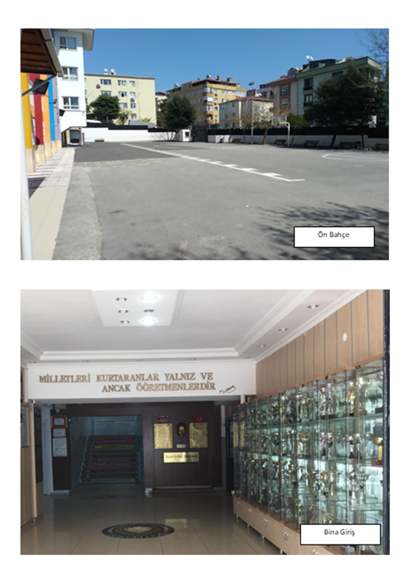
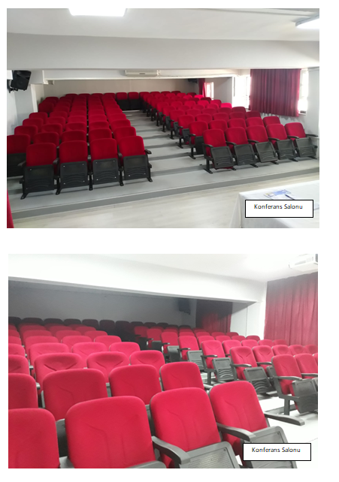
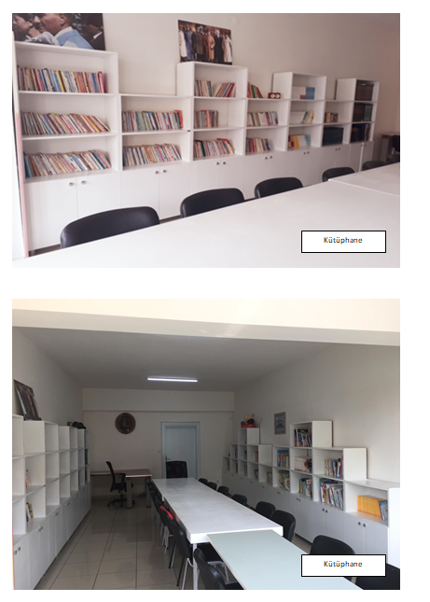
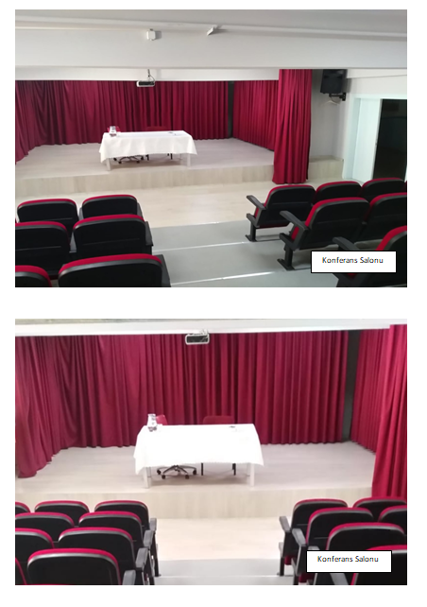
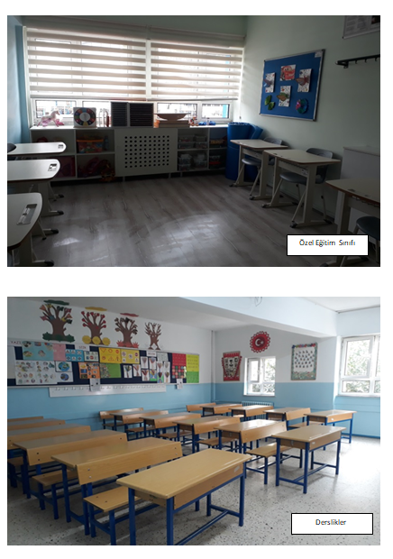
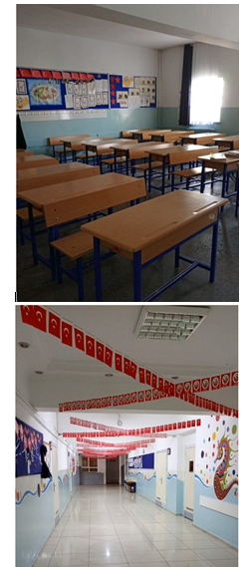
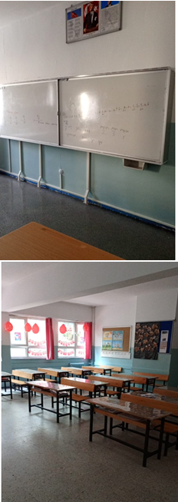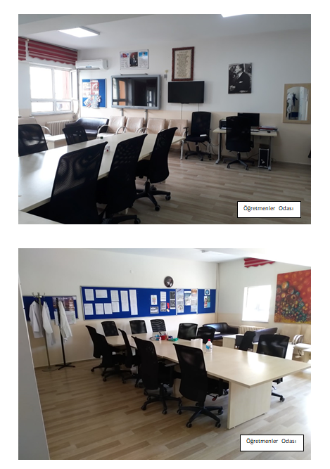
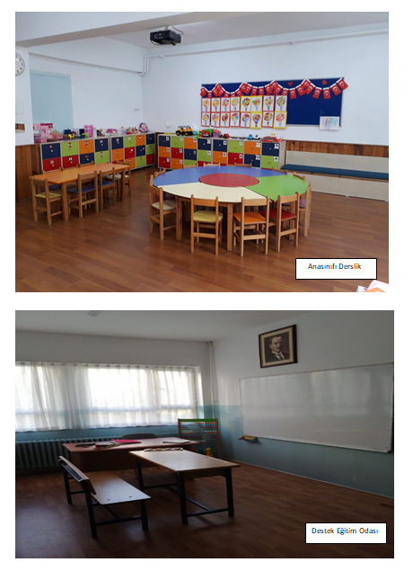

12. KURUM DIŞINDAN-BAHÇEDEN GÖRSELLER
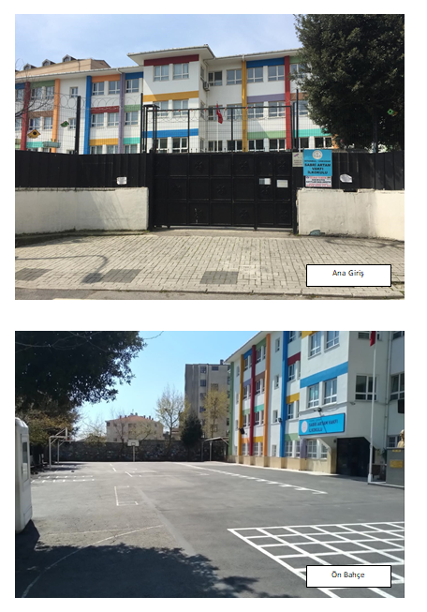
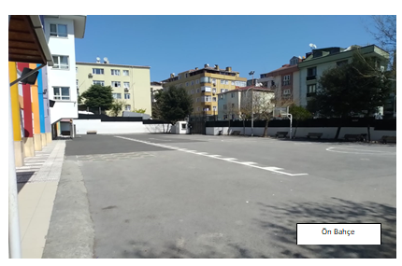
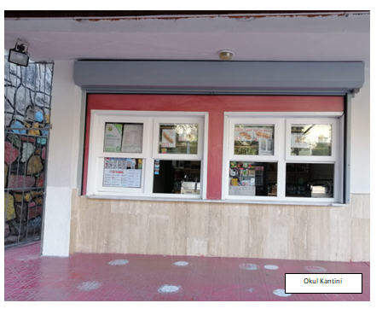

Ahmet DOĞANAY
Okul Müdürü

BRİFİNG DOSYASI İLE İLGİLİ AÇIKLAMALAR

- Bu Brifing Dosyası, Üsküdar İlçe Milli Eğitim Müdürlüğüne bağlı her kademedeki resmi okul ve kurumlar için standart hale getirilmiş olup, İlçemiz genelindeki tüm resmi okul ve kurumlar 2020-2021 Eğitim-Öğretim Yılından itibaren düzenlenen standart Brifing Dosyasını kendi kurumları için düzenleyeceklerdir.

- Her sayfanın üst bilgi kısmında, logonun yanındaki kutucuğa “Okul Adı” yazan kısma okul adını yazacaklardır. (1.sayfaya yazmak yeterli, diğer sayfalara otomatik yansıyacaktır)

- Okul/kurumların kullandığı bölümler ve bazı tablolar farklılık göstereceğinden içindekiler bölümü yeniden güncellenecektir. Kendileri ile ilgili olmayan bölümleri dosyadan çıkarabileceklerdir.

- Okulun amacı, kurumun misyonu ve vizyonu ilk bölümde belirtilecektir.

- Okulun Tarihçesi, kuruluşundan bugüne kadarki gelişimi kronolojik sıra takip edilerek yazılacaktır. Tarihçe 1 sayfaya sığmaz ise 2. veya 3. sayfa ilave edilerek yazılacaktır.

- Öğretmen durumu sayfasında okuldaki norm içindeki tüm branşlar alfabetik sıraya göre yazılacaktır.

- Okuldaki öğrenci sayıları ile ilgili bilgiler yazılırken okullar seviyesine uygun tabloyu seçtikten sonra diğer tabloları sileceklerdir. Tablolarda okulun özelliğine göre satır/sütun ekleme veya silme yapılabilir.

- Okulun bu güne kadar elde ettiği ve belirtilen önemli çalışma ve başarıları tarihsel sıraya göre yazılacaktır.

- Okul binalarının dış cephe görünüşü, bahçe, kantin, atölyeler, spor salonu, konferans salonu v.b. önemli birimlerin fotoğrafları brifing dosyasının en son sayfasından başlayarak en fazla 5(beş) sayfa olacak şekilde(bir sayfaya birden çok fotoğraf yerleştirilebilir) düzenlenecektir.

- Brifing dosyası tamamlandığında renkli çıktı alınarak cilt/dosya yapılacak ve son kısım kurum mührü ile mühürlenecektir.

- Kurumun Brifing Dosyasındaki bilgilerde yıl içerisinde değişiklik olduğunda güncellemeler yapılarak dosya güncel tutulacaktır.

